**어쩐지 깔끔했다?…"직원 7명이 24시간 尹 수발" 폭로글에 '발칵'**

[아시아경제](https://news.nate.com/mediaList?cp=ae) [원문](https://view.asiae.co.kr/uhtml/read.jsp?idxno=2025100109051454342) 기사전송 2025-10-01 09:11 최종수정 2025-10-01 10:08

* [**211**](https://news.nate.com/view/20251001n07390?mid=n1006#ifr_reple)
* [**523**](https://news.nate.com/view/20251001n07390?mid=n1006#md-emotion-view)

[**AI챗으로 요약**](javascript:;)

**"직원 7명 징발해 심부름꾼 부려"**

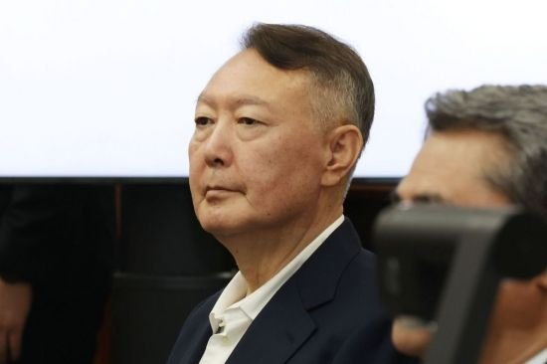

윤석열 전 대통령이 지난달 26일 서울 서초동 서울중앙지법에서 열린 특수공무집행방해 혐의 재판에 출석하고 있다. 사진공동취재단

윤석열 전 대통령이 지난 1월 내란 우두머리 혐의로 구속돼 서울구치소에 수감돼 있었을 당시 교정 직원 7명이 윤 전 대통령의 수발을 들었다는 폭로글이 나오자 법무부가 감찰에 착수했다.

장경태 더불어민주당 의원실 한겨레 등 복수의 매체에 제공한 내용에 따르면 지난 4월 현직 교도관 인증을 받아야 접속할 수 있는 온라인 게시판에 윤 전 대통령에 대한 글이 올라왔다. 이 글이 작성된 시점은 지난 3월8일 윤 전 대통령이 법원의 구속 취소 결정으로 출소한 지 한 달 만인 지난 4월4일로 알려졌다.

**AD**

**AD**

게시자는 '탄핵 후 법무부에서 감사해야 할 일들'이라는 제목으로 '윤석열 전 대통령이 어떻게 외부에서 들어온 미용사의 손질을 받았는지', '특별한 사정이 없음에도 주말과 휴일에 변호사 접견을 무한정하게 한 근거와 지시자에 대한 조사' 등 7가지 사항을 감사해야 한다고 주장했다.

이어 "교정보안 직원 7명을 징발해서 윤석열의 심부름꾼 및 사동 도우미로 부렸는데, 그 지시를 한 사람(과) 그 직원들이 3부제로 운영됐다"라며 "24시간 수발을 들었는데 그게 근거가 있는 일인지 조사와 책임자 처벌(이 필요하다)"고 주장했다.

또 "이런 일들이 자체 조사가 이뤄지고 책임자 처벌이 이뤄지지 않는다면 우리 교정이 국회 감사에서 온갖 수모를 당하고 예산도 잘 받지 못할 것"이라며 "감사 담당관실은 철저히 조사 바란다"고 감찰의 필요성을 제기했다.

한겨레에 따르면 법무부는 "해당 부분에 대해서 감찰을 진행 중"이라며 "당시 근무일지가 미작성됐다는 의혹 등을 포함해 포괄적으로 확인하고 있다"라고 전했다.